附件1:

网上重修报名操作手册

1、登录教务系统

2、 重修网上报名
报名前先应查询成绩，确定哪些课程是要未通过的
点击“信息查询”->“成绩查询”，进入成绩查询的界面。
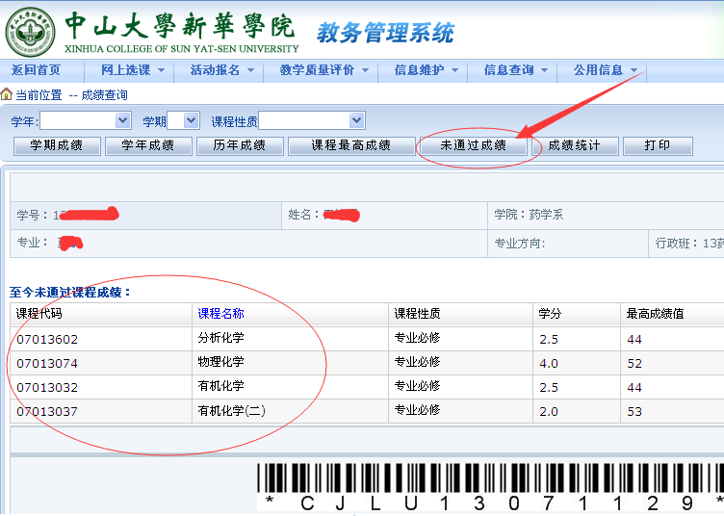
点击“网上选课”->“重修或补修选课”，进入重修报名的选课。
1、选中自己需要重修的课程（注意看选择的课程代码、学分课程性质等是否跟自己不及格的课程的代码、学分、课程性质是否一致）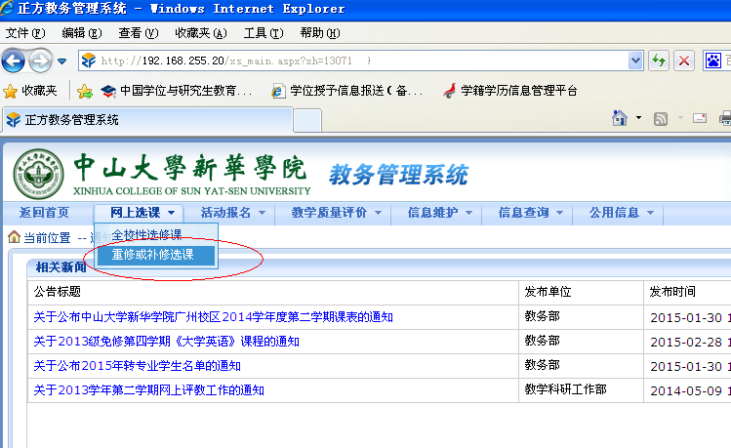
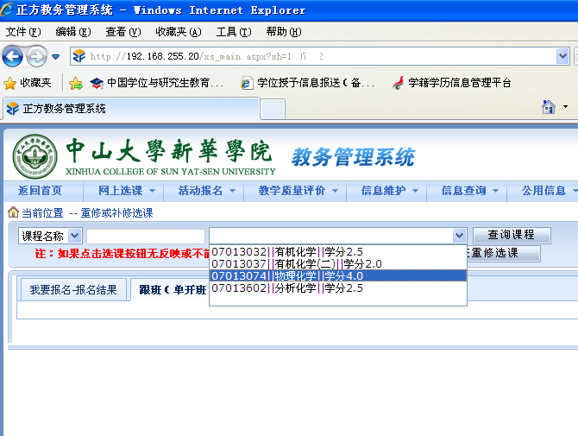
网上报名方式，为【跟班重修选课】，该报名方式下的课程与学生主修的课程上课时间无冲突，学生按【跟班重修选课】按钮后选择教学班即可完成报名。 若报名的课程所有教学班都与学生主修的课程上课时间有冲突，请同学填写好纸质重修申请单向系里的教务老师报名重修。
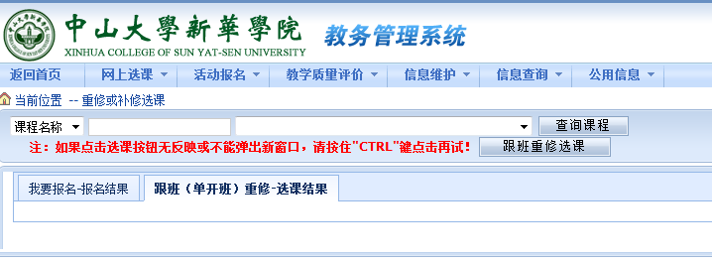

点跟班重修按钮后，可查看课程开班情况，如下图：

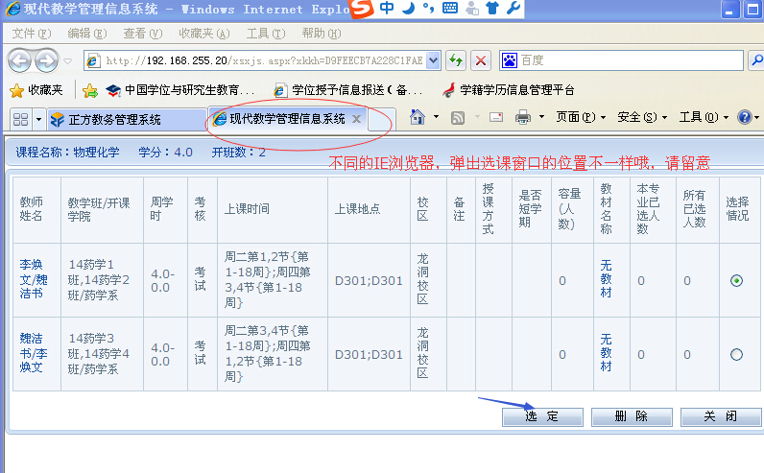

选择要跟班重修的课程及对应班级，按【选定】按钮即可完成重修报名（成功报名，见下表）。

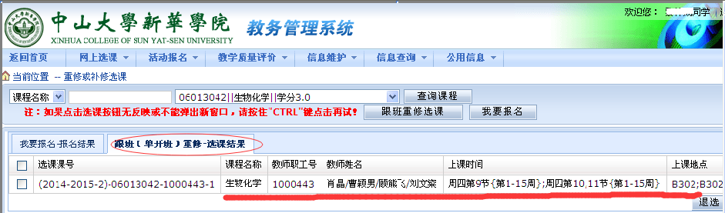

重修多门课程时，重复以上操作步骤。

